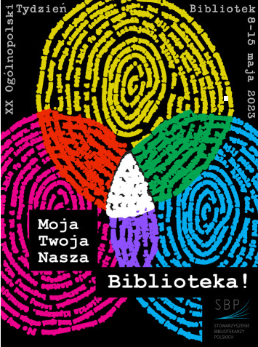

REGULAMIN SZKOLNEGO KONKURSU
NA NAJLEPSZE PRZEBRANIE
ZA POSTAĆ LITERACKĄ
pt. „Zostań bohaterem / bohaterką ulubionej książki”
ORGANIZOWANEGO W RAMACH XX TYGODNIA BIBLIOTEK
W ZESPOLE SZKOLNO – PRZEDSZKOLNYM W RAKOWIE

1. Organizator:
Zespół Szkolno-Przedszkolny w Rakowie
ul. Łagowska 25
26-035 Raków

2. Koordynator konkursu:
Dorota Opatowicz – nauczyciel języka polskiego
nauczyciel bibliotekarz

3. Konkurs skierowany jest do uczniów klas I - VIII ZSP w Rakowie.
Kategorie wiekowe:
- uczniowie klas I – III
- uczniowie klas IV-VIII

4. Przedmiot i cele konkursu:
Przedmiotem konkursu jest przygotowanie najciekawszego przebrania za postać literacką, wykonanego według własnego pomysłu oraz jego prezentacja 11.05.2023r. – w czwartek w Bibliotece Szkolnej.
Cele konkursu:
- aktywizowanie dzieci do działań twórczych,
- rozbudzanie zamiłowania do sięgnięcia po książkę i do czytania,
- promowanie czytelnictwa,
- rozwijanie kreatywności, wyobraźni i wrażliwości estetycznej,
- pogłębianie umiejętności plastycznych i manualnych,
- promocja akcji Tygodnia Bibliotek.

5. Warunki uczestnictwa:
1. Uczestnikami konkursu są uczniowie klas I – VIII Zespołu Szkolno – Przedszkolnego w Rakowie.
2. Każdy uczestnik prezentuje tylko jedno przebranie.
3. Uczestników oceniać będzie jury powołane przez Organizatora konkursu.
4. Decyzja jury jest ostateczna i nie podlega odwołaniu.
5. Udział ucznia w konkursie jest jednoznaczny z akceptacją Regulaminu oraz wyrażeniem zgody przez rodzica/opiekuna prawnego na publikację wyników konkursu oraz zdjęć na stronie internetowej szkoły.

6. Termin i przebieg konkursu:
1. Uczestnicy konkursu wykonują przebranie według własnego pomysłu z dowolnych materiałów.
2. 11.05.2023 r. każdy przebrany uczeń przychodzi do Biblioteki Szkolnej w celu prezentacji na 3 godzinie lekcyjnej (9:40 – 10:40)
3. Po zaprezentowaniu się wszystkich uczestników konkursu Komisja Konkursowa dokonuje oceny poprzez oddanie głosu na przebranie.
4. Kryteria oceny przebrań:
- pomysłowość,
- estetyka wykonania stroju,
- oryginalność i jak najwierniejsze podobieństwo do bohaterki lub bohatera literackiego,
- dobór rekwizytów,
- walory przekazu,
- wkład pracy.

7. Nagrody:
1. Każdy przebrany uczeń jest zwolniony z odpytywania i otrzyma uwagę pozytywną z zachowania.
2. Uczniowie, którzy zdobędą najwięcej punktów od jury za trzy pierwsze miejsce w kategoriach kl. I – III oraz kl. IV – VIII otrzymają pamiątkowe dyplomy i nagrody rzeczowe.

8. Komisję Konkursową wyłania organizator.

9. Ogłoszenie wyników konkursu i wręczenie nagród nastąpi w trakcie poniedziałkowego apelu (tj. 15.05.2023r.) podsumowującego akcje zorganizowane w ramach XX Tygodnia Bibliotek .

10. Każdy z uczestników zostanie sfotografowany podczas trwania wydarzenia. Zdjęcia zostaną wykorzystane do stworzenia wystawki z Tygodnia Bibliotek.

Organizator Konkursu
Dorota Opatowicz - nauczyciel bibliotekarz

